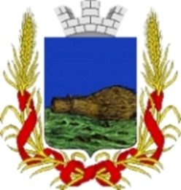

АДМИНИСТРАЦИЯ СЕВСКОГО МУНИЦИПАЛЬНОГО РАЙОНА

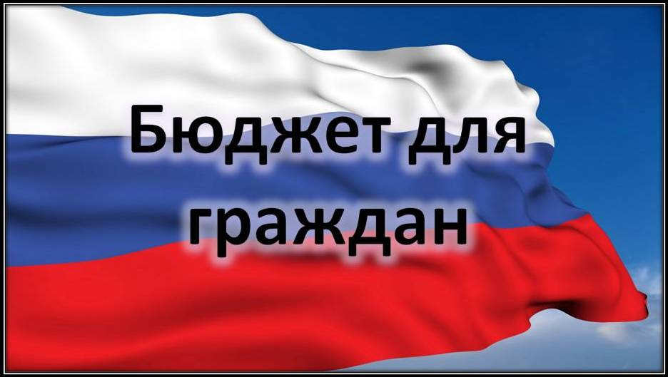

(на основе Проекта Решения Севского районного Совета народных депутатов «Об исполнении бюджета муниципального образования «Севский муниципальный район» за 2025 год»)

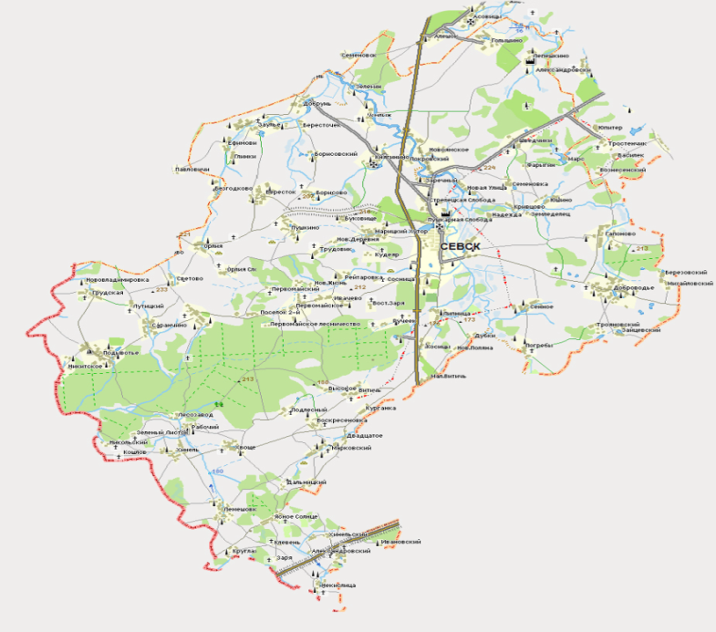

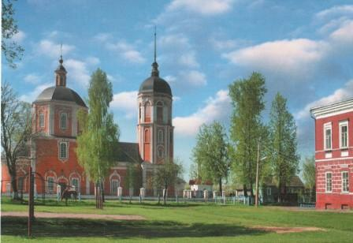
УВАЖАЕМЫЕ ЖИТЕЛИ
ГОРОДА СЕВСКА!

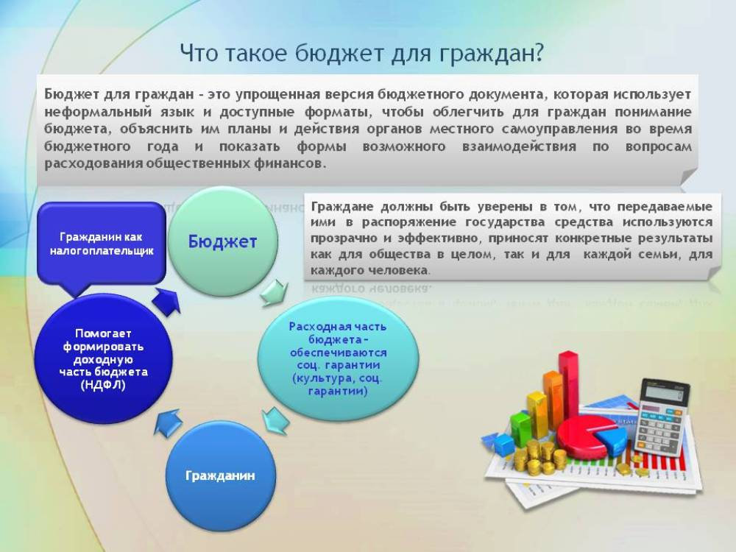
Основные понятия
Бюджетный процесс – регламентируемая законодательством деятельность органов исполнительной власти, по составлению и рассмотрению проектов бюджетов, утверждению и исполнению бюджетов, контролю за их исполнением, осуществлению бюджетного учета, составлению, внешней проверке, рассмотрению и утверждению бюджетной отчетности

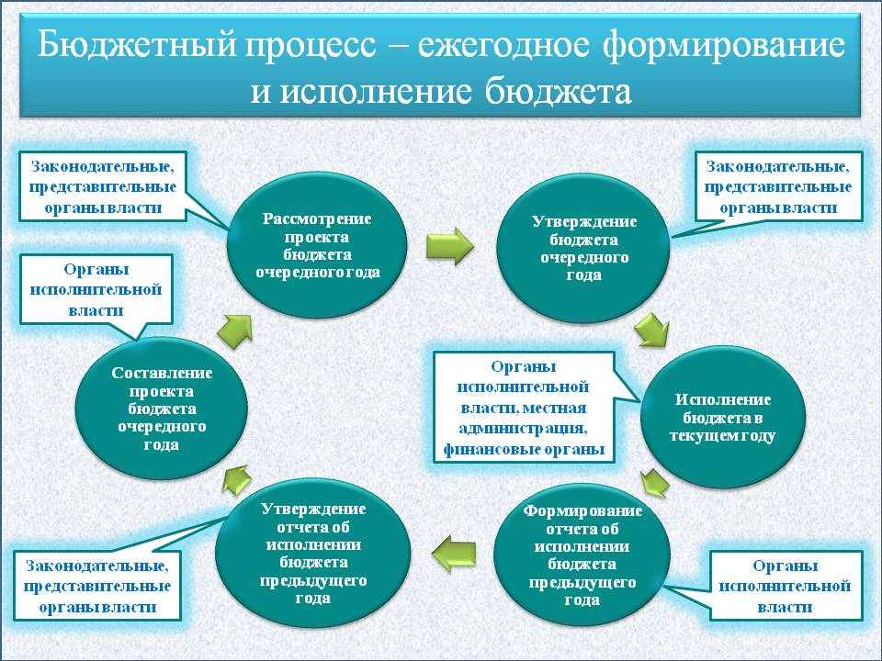

 | Доходы бюджета - денежные средства, поступающие в бюджет

Расходы бюджета - денежные средства, выплачиваемые из бюджета

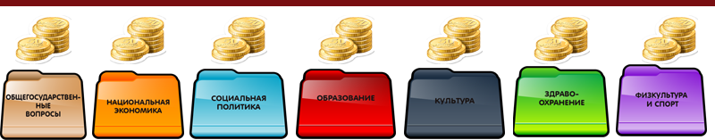
Бюджетные ассигнования - предельные объемы денежных средств, предусмотренных в соответствующем финансовом году для исполнения бюджетных обязательств

Межбюджетные трансферты - средства, предоставляемые одним бюджетом бюджетной системы другому бюджету бюджетной системы

ДОТАЦИИ –
предоставляются без определения конкретной цели их использования

СУБВЕНЦИИ - предоставляются на финансирование «переданных» другим публично-правовым образованиям полномочий
СУБСИДИИ - предоставляются на условиях долевого софинансирования расходов других бюджетов

МЕЖБЮДЖЕТНЫЕ ТРАНСФЕРТЫ –
средства, предоставляемые одним бюджетом бюджетной системы Российской Федерации другому бюджету бюджетной системы Российской Федерации

ДЕФИЦИТ

РАСХОДЫ
ДОХОДЫ

превышение расходов бюджета над его доходами

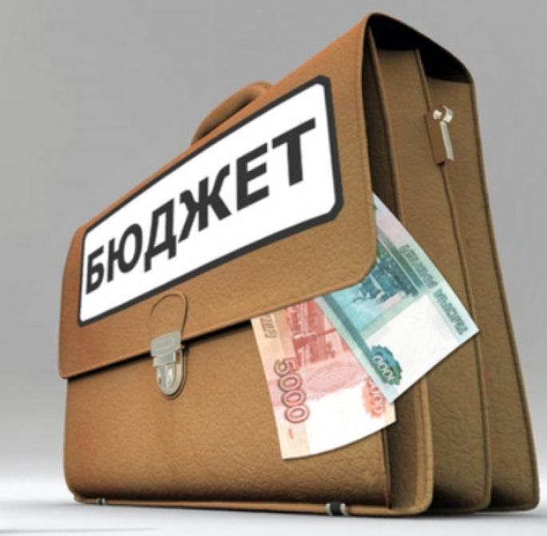
ДОХОДЫ
ПРОФИЦИТ
РАСХОДЫ

превышение доходов бюджета над его расходами

Бюджет - форма образования и расходования денежных средств, предназначенных для финансового обеспечения задач и функций государства и местного самоуправления
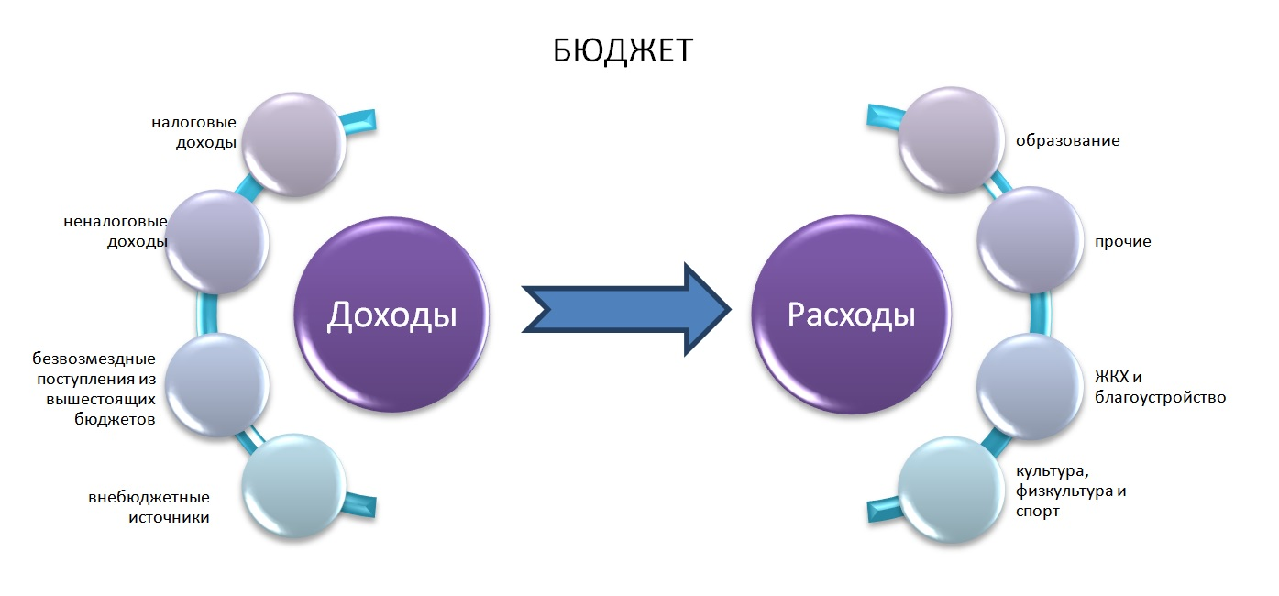

Консолидированный бюджет - свод бюджетов бюджетной системы на соответствующей территории (без учета межбюджетных трансфертов между этими бюджетами)

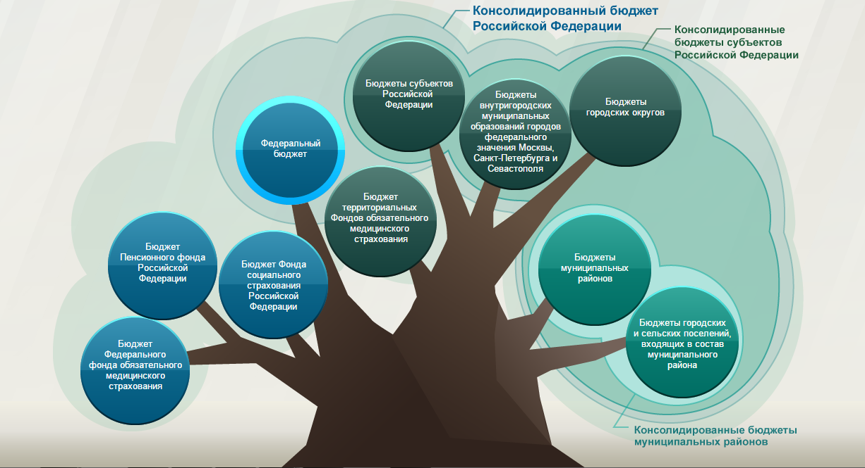
Приоритетные направления бюджетной и налоговой политики

Целью бюджетной и налоговой политики Севского муниципального района является обеспечение стабильности и устойчивости местного бюджета. Для эффективного управления и достижения указанной цели необходимо решить следующие задачи:

- повышение эффективности
бюджетных расходов

- увеличение доходов бюджета за счет проведения мероприятий по сокращению задолженности по платежам в бюджет, оптимизации налоговых льгот, повышения эффективности использования муниципальной собственности

- принятие мер по снижению кредиторской задолженности

- повышение прозрачности и открытости бюджетного
процесса

- сохранение и развитие
налогового потенциала посредством стимулирования
реального сектора экономики,
улучшения условий для роста
инвестиционной активности

- обеспечение равномерности использования бюджетных ассигнований главными распорядителями бюджетных средств в течение финансового года

- повышение результативности
применения программно-
целевого управления

- повышение качества
администрирования
доходов

Реализация бюджетной политики в 2025 году

Бюджетная политика, проводимая администрацией Севского муниципального района, ориентирована на эффективное, ответственное и прозрачное управление муниципальными финансами.
В 2025 году обеспечена положительная динамика основных показателей бюджета муниципального образования «Севский муниципальный район»

Рост поступлений основных собственных (налоговых и
неналоговых) доходов в бюджет муниципального района
в 2025 году (в тыс. рублей)

Сохраняется социально направленная структура расходов бюджета. Доля расходов на социальный блок в структуре расходов в 2025 году составила 89,5%.
Основные характеристики бюджета
бюджет муниципального района / тыс. рублей
2024

2025план
2025факт

Основные параметры исполнения бюджета
Севского муниципального района
рублей

Общегосударственные вопросы – 62 026 535,69
Налоговые доходы 148 455 619,97  Неналоговые доходы  29 264 517,31 | Доходы бюджета – 891 557 890,12 | Бюджет  Севского  муниципального  района 2025 года | Расходы бюджета – 622 603 932,04 | Национальная оборона – 1 050 000,00
 |  |  |  | Национальная безопасность и правоохранительная деятельность – 4 836 896,85
Культура, кинематография – 48 649 422,70

Образование – 332 116 009,93

Жилищно-коммунальное хозяйство – 2 748 721,70
хозяйство – 8 628 120,21

Национальная экономика – 13 430 905,23

Безвозмездные поступления 713 837 752,84 | Доходы бюджета – 891 557 890,12 | Бюджет  Севского  муниципального  района 2025 года | Расходы бюджета – 622 603 932,04 | Социальная политика – 250 800 411,79
 |  |  |  | Физическая культура и спорт – 165 572 795,60
 | Доходы бюджета – 891 557 890,12 | Бюджет  Севского  муниципального  района 2025 года | Расходы бюджета – 622 603 932,04 | Межбюджетные трансферты  общего характера – 9 986 438,96

Структура доходов бюджета Севского муниципального района

Налоговые доходы | Доходы от предусмотренных законодательством Российской Федерации о налогах и сборах федеральных налогов и сборов, в том числе от налогов, предусмотренных специальными налоговыми режимами, региональных налогов, а также пеней и штрафов по ним
Неналоговые доходы | Поступающие в бюджет платежи за оказание государственных услуг, за пользование природными ресурсами, за пользование государственной собственностью, от продажи государственного имущества, а также платежи в виде штрафов и иных санкций за нарушение законодательства
Безвозмездные поступления | Дотации, субсидии, субвенции, иные межбюджетные трансферты из федерального и областного бюджета, а также безвозмездные поступления от физических и юридических лиц

Исполнение доходов бюджета Севского муниципального района в разрезе доходных источников

 | 

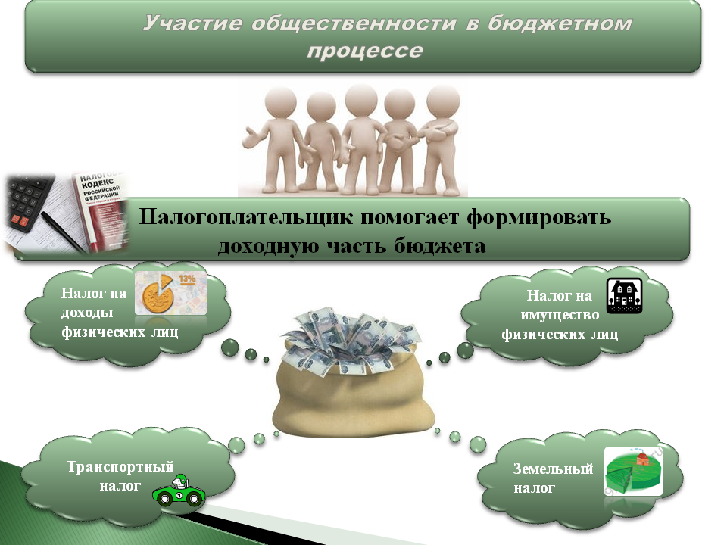

Наименование показателя | Исполнение по доходам
Наименование показателя | Утверждено  2025 год | Исполнено 2025 год | Процент  исполнения
НАЛОГОВЫЕ И НЕНАЛОГОВЫЕ ДОХОДЫ | 170 733 941,68 | 177 720 137,28 | 104,09
Налоговые доходы | 141 997 175,00 | 148 455 619,97 | 104,55
Налог на доходы физических лиц | 113 768 300,00 | 120 185 508,18 | 105,64
Акцизы | 10 012 375,00 | 9 884 739,84 | 98,72
Налоги на совокупный доход | 13 840 300,00 | 13 994 214,62 | 101,11
Государственная пошлина | 4 376 200,00 | 4 391 157,33 | 100,34
Неналоговые доходы | 28 736 766,68 | 29 264 517,31 | 101,84
доходы от использования имущества | 2 285 700,00 | 2 420 571,52 | 105,90
платежи при пользовании природными ресурсами | 685 100,00 | 685 272,40 | 100,03
доходы от компенсации затрат государства | 140 642,00 | 139 956,07 | 99,51
доходы от продажи земельных участков | 23 741 931,98 | 24 111 084,52 | 101,55
штрафы, санкции, возмещение ущерба | 1 658 594,00 | 1 682 834,10 | 101,46
прочие неналоговые доходы | 224 798,70 | 224 798,70 | 100,00
Безвозмездные поступления | 877 360 486,53 | 713 837 752,84 | 81,36
дотации | 61 889 187,00 | 61 889 187,00 | 100,0
субсидии | 280 651 388,39 | 167 687 739,92 | 59,75
субвенции | 251 829 498,75 | 239 274 965,33 | 95,01
иные межбюджетные трансферты | 282 990 412,39 | 244 985 860,59 | 86,57
Доходы бюджета - Всего | 1 048 094 428,21 | 891 557 890,12 | 85,06

Структура налоговых и неналоговых доходов бюджета Севского муниципального района в сравнении с прошлым периодом

Наименование показателя | Исполнено 2024 год | Исполнено 2025 год | Темп роста
Налоговые доходы | 136 413 725,87 | 148 455 619,97 | 108,83
Налог на доходы физических лиц | 104 250 318,12 | 120 185 508,18 | 115,29
Доходы от уплаты акцизов на дизельное топливо, моторные масла, автомобильный и прямогонный бензин | 10 027 456,78 | 9 884 739,84 | 98,58
Единый налог на вменённый доход | 25 052,98 | 15 056,76 | 60,10
Единый сельскохозяйственный налог | 18 289 852,70 | 11 379 873,40 | 62,22
Налог, взимаемый в связи с применением патентной системы налогообложения | 1 625 183,67 | 2 599 284,46 | 159,94
Государственная пошлина | 2 195 861,62 | 4 391 157,33 | 199,97
Неналоговые доходы | 19 699 527,32 | 29 264 517,31 | 148,55
Доходы, получаемые в виде арендной либо иной платы за передачу в возмездное пользование государственного и муниципального имущества | 2 729 152,31 | 2 420 571,52 | 88,69
Платежи при пользовании природными ресурсами | 300 918,69 | 685 272,40 | 227,73
Доходы от компенсации затрат государства | 185 768,33 | 139 956,07 | 75,34
Доходы от реализации имущества, находящегося в государственной и муниципальной собственности | 2 473 705,00 | - | -
Доходы от продажи земельных участков, находящихся в государственной и муниципальной собственности | 13 184 565,34 | 24 111 084,52 | 182,87
Штрафы, санкции, возмещение ущерба | 519 657,65 | 1 682 834,10 | 323,84
Прочие неналоговые доходы | 305 760,00 | 224 798,70 | 73,52
ИТОГО | 156 113 253,19 | 177 720 137,28 | 113,84

Структура налоговых и неналоговых доходов за 2025 год

РАСХОДЫ БЮДЖЕТА

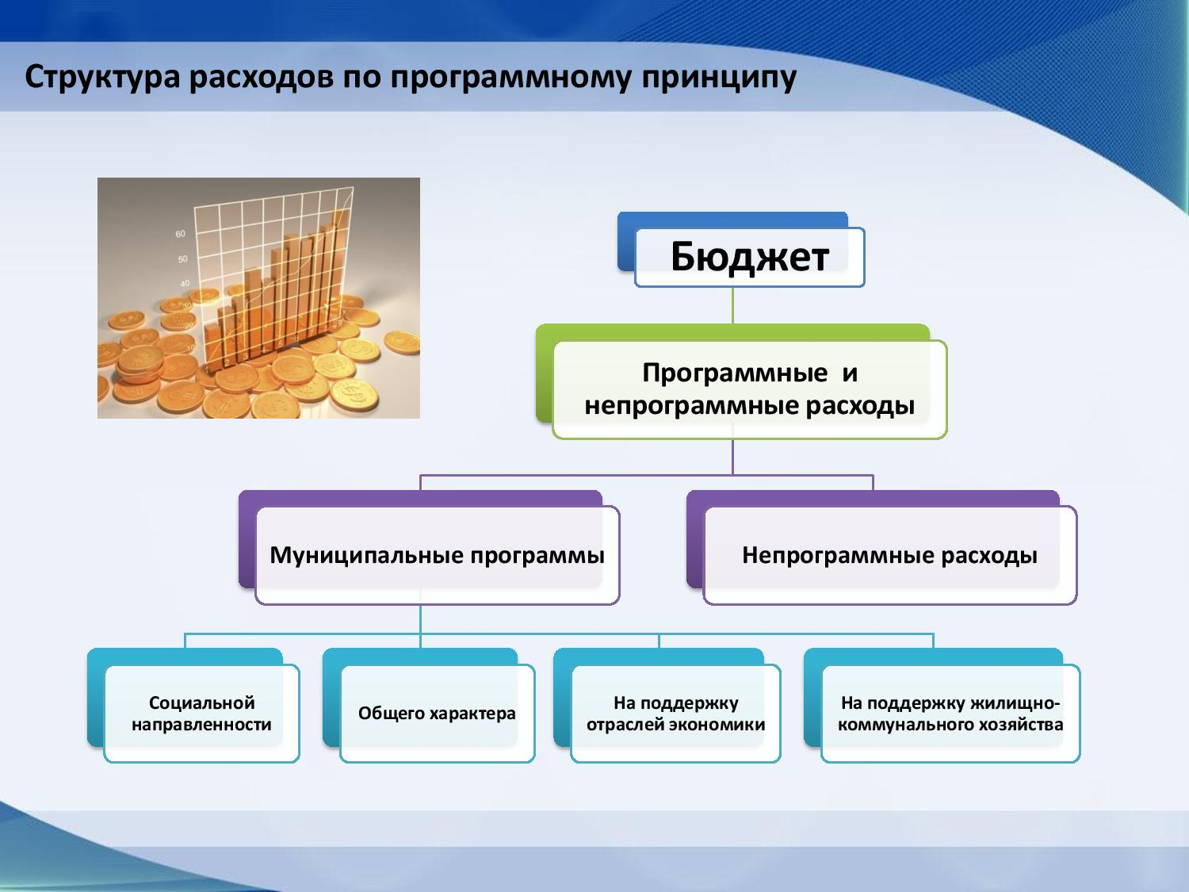

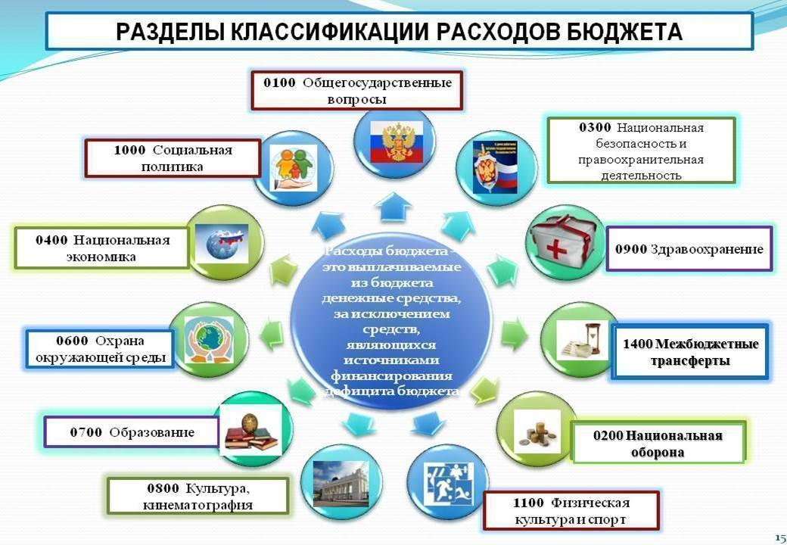

Каждый из разделов классификации имеет перечень подразделов, которые отражают основные направления реализации соответствующей функции
Например, в составе раздела «Образование» выделяются:
- дошкольное образование,
- общее образование,
- дополнительное образование,
- молодежная политика и оздоровление детей,
- другие вопросы в области образования.

 | 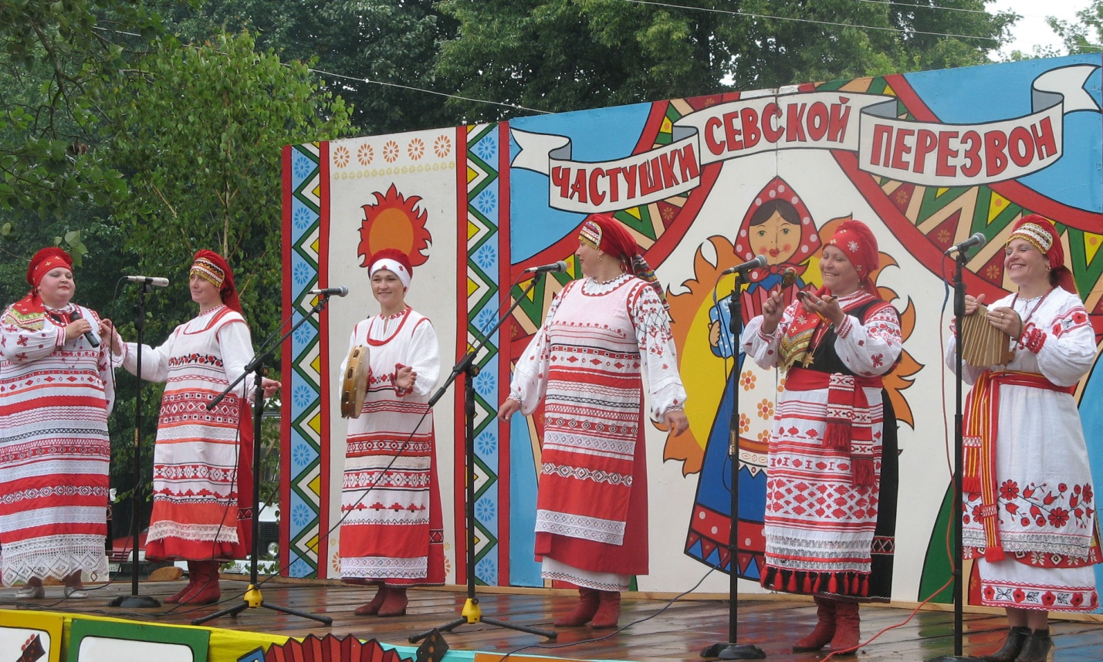 | 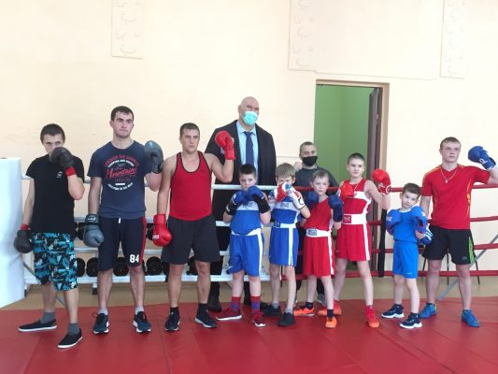

Общегосударственные вопросы
Национальная безопасность
Физическая культура и спорт

Национальная экономика
Перечень направлений расходования средств

Жилищно-коммунальное хозяйство
Социальная политика
Культура, кинематография

Бюджет муниципального района является социально ориентированным

Расходы на образование, культуру, социальную политику, физическую культуру и спорт в 2025 году составили 797 138,6 тыс. руб. или 89,44% бюджета.

Динамика и структура расходов бюджета

рублей
Направление расходов | 2024 год | 2025 год
Направление расходов | 2024 год | план | факт | % исполнения | Доля в общем объеме
Общегосударственные вопросы | 54 147 486,97 | 62 788 004,94 | 62 026 535,69 | 98,79 | 6,96
Национальная оборона | - | 1 050 000,00 | 1 050 000,00- | 100,00- | 0,12-
Национальная безопасность и правоохранительная деятельность | 4 224 931,31 | 4 986 439,42 | 4 836 896,85 | 97,00 | 0,54
Национальная экономика | 15 327 610,81 | 20 501 421,83 | 13 430 905,23 | 65,51 | 1,51
Жилищно-коммунальное хозяйство | 3 176 285,83 | 2 748 771,41 | 2 748 721,70 | 100,00 | 0,31
Образование | 315 591 323,05 | 334 852 867,07 | 332 116 009,93 | 99,18 | 37,27
Культура, кинематография | 45 371 479,15 | 49 287 887,86 | 48 649 422,70 | 98,70 | 5,46
Социальная политика | 36 887 500,93 | 301 222 859,96 | 250 800 411,79 | 83,26 | 28,14
Физическая культура и спорт | 139 293 940,70 | 280 061 910,99 | 165 572 795,60 | 59,12 | 18,58
Межбюджетные трансферты общего характера бюджетам субъектов Российской Федерации и муниципальных образований | 8 583 373,29 | 9 986 438,96 | 9 986 438,96 | 100,00 | 1,12
Итого | 622 603 932,04 | 1 067 486 602,44 | 891 218 138,45 | 83,49 | 100,00

 | 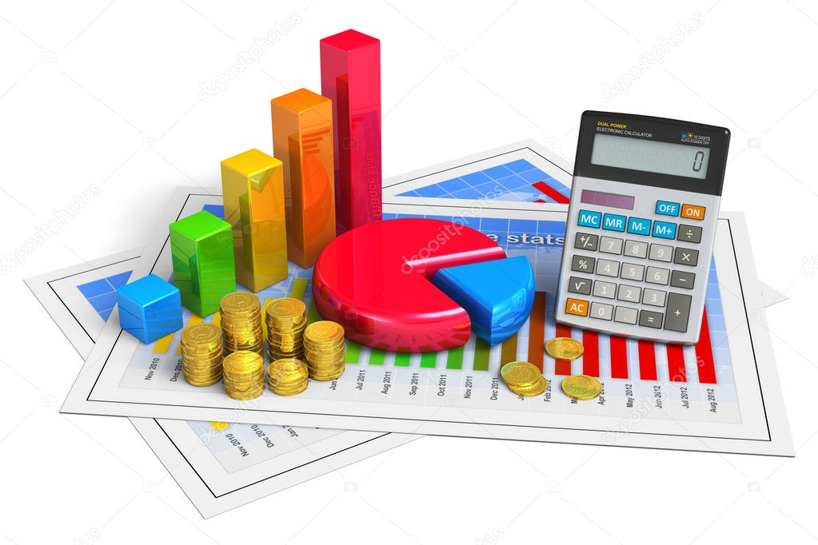

Расходы бюджета
 | 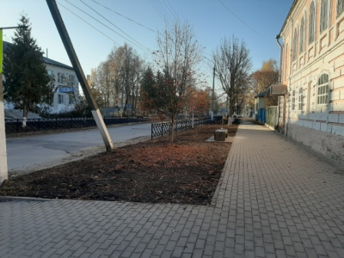

(рублей)
Наименование | Утверждено 2025 | Кассовое исполнение 2025 | % исполне-ния
Общегосударственные вопросы | 62 788 004,94 | 62 026 535,69 | 98,79
Функционирование законодательных (представительных) органов государственной власти и представительных органов муниципальных образований | 1 195 604,00 | 1 084 381,34 | 90,70
Функционирование Правительства Российской Федерации, высших исполнительной органов государственной власти субъектов Российской Федерации, местных администраций | 34 598 774,93 | 34 159 156,51 | 98,73
Судебная система | 7 696,00 | 7 696,00 | 100,00
Обеспечение деятельности финансовых, налоговых и таможенных органов и органов финансового (финансово-бюджетного) надзора | 11 850 528,31 | 11 804 839,01 | 99,61
Другие общегосударственные вопросы | 15 135 401,70 | 14 970 462,83 | 98,91
Национальная оборона | 1 050 000,00 | 1 050 000,00 | 100,00
Мобилизационная и вневойсковая подготовка | 1 050 000,00 | 1 050 000,00 | 100,00
Национальная безопасность и правоохранительная деятельность | 4 986 439,42 | 4 836 896,85 | 97,00
Гражданская оборона | 159 880,00 | 36 080,00 | 22,57
Защита населения и территории от чрезвычайных ситуаций природного и техногенного характера, пожарная безопасность | 4 826 559,42 | 4 800 816,85 | 99,47
Национальная экономика | 20 501 421,83 | 13 430 905,23 | 65,51
Сельское хозяйство и рыболовство | 319 357,75 | 319 357,75 | 100,00
Транспорт | 4 319 614,00 | 4 319 613,71 | 100,00
Дорожное хозяйство (дорожные фонды) | 14 754 450,08 | 7 692 296,77 | 52,14
Другие вопросы в области национальной экономики | 1 108 000,00 | 1 099 637,00 | 99,25
Жилищно-коммунальное хозяйство | 2 748 771,41 | 2 748 721,70 | 100,00
Жилищное хозяйство | 141 582,03 | 141 532,32 | 100,00
Коммунальное хозяйство | 2 500 000,00 | 2 500 000,00 | 100,00
Благоустройство | 107 189,38 | 107 189,38 | 100,00
Образование | 334 852 867,07 | 332 116 009,93 | 99,18
Дошкольное образование | 66 785 921,21 | 66 328 738,20 | 99,32
Общее образование | 205 121 838,75 | 203 960 706,40 | 99,43
Дополнительное образование детей | 13 677 413,65 | 13 420 008,39 | 98,12
Профессиональная подготовка, переподготовка и повышение квалификации | 18 732,00 | 17 524,00 | 93,55
Молодежная политика | 107 000,00 | 97 653,69 | 91,27
Другие вопросы в области образования | 49 141 961,46 | 48 291 379,25 | 98,27
Культура, кинематография | 49 287 887,86 | 48 649 422,70 | 98,70
Культура | 49 269 887,86 | 48 631 422,70 | 98,70
Другие вопросы в области культуры, кинематографии | 18 000,00 | 18 000,00 | 100,00
Социальная политика | 301 222 859,96 | 250 800 411,79 | 83,26
Пенсионное обеспечение | 1 964 490,00 | 1 964 490,00 | 100,00
Социальное обеспечение населения | 736 335,48 | 736 325,87 | 100,00
Охрана семьи и детства | 47 394 005,60 | 34 956 294,56 | 73,76
Другие вопросы в области социальной политики | 251 128 028,88 | 213 143 301,36 | 84,87
Физическая культура и спорт | 280 061 910,99 | 165 572 795,60 | 59,12
Физическая культура | 2 767 965,00 | 2 501 518,26 | 90,37
Массовый спорт | 271 817 975,60 | 157 824 476,61 | 58,06
Спорт высших достижений | 5 475 970,39 | 5 246 800,73 | 95,81
Межбюджетные трансферты общего характера бюджетам бюджетной системы Российской Федерации | 9 986 438,96 | 9 986 438,96 | 100,00
Дотации на выравнивание бюджетной обеспеченности субъектов Российской Федерации и муниципальных образований | 790 000,00 | 790 000,00 | 100,00
Прочие межбюджетные трансферты общего характера | 9 196 438,96 | 9 196 438,96 | 100,00
Расходы - всего | 1 067 486 602,44 | 891 218 138,45 | 83,49
Муниципальные программы Севского муниципального района

- Муниципальная программа «Развитие образования Севского муниципального района»
- Муниципальная программа «Управление муниципальными финансами Севского муниципального района»
- Муниципальная программа «Реализация полномочий высшего исполнительного органа местного самоуправления»

Программные расходы
2025 года – 674 790 580,90 рублей (75,72%)

Непрограммные расходы
2025 года – 216 427 557,55 рублей (24,28%)

В 2025 году в Севском муниципальном районе осуществлялась реализация 3 муниципальных программ.

(рублей)
Наименование программы | Утверждено 2025 | Кассовое исполнение 2025 | Доля в общем объеме
Реализация полномочий высшего исполнительного органа местного самоуправления (2025-2027 годы) | 469 876 403,03 | 333 706 332,34 | 37,44
Развитие образования Севского муниципального района (2025-2027 годы) | 323 048 136,86 | 321 051 383,04 | 36,02
Управление муниципальными финансами Севского муниципального района (2025-2027 годы) | 20 074 622,64 | 20 032 865,52 | 2,25
Итого по программам: | 812 999 162,53 | 674 790 580,90 | 75,72
Непрограммная часть | 254 487 439,91 | 216 427 557,55 | 24,28
Итого: | 1 067 486 602,44 | 891 218 138,45 | 100,00

Общий объем расходов в рамках муниципальных программ составил 674 790,6 тыс. рублей, или 83,00 процента от запланированного объема (812 999,2 тыс. рублей) и 111,04 процентов к исполнению 2024 года в рамках муниципальных программ.
Непрограммные расходы бюджета в 2025 году сложились в объеме 216 427,6 тыс. рублей, или 85,04 процента от плана.

Доля расходов бюджета муниципального района в рамках муниципальных программ

Структура муниципальных программ

Муниципальная программа «Реализация полномочий высшего исполнительного органа местного самоуправления (2025-2027 годы)»

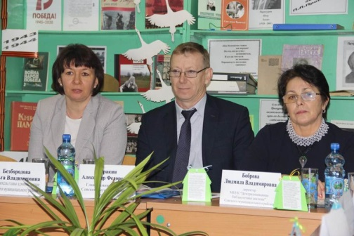 | 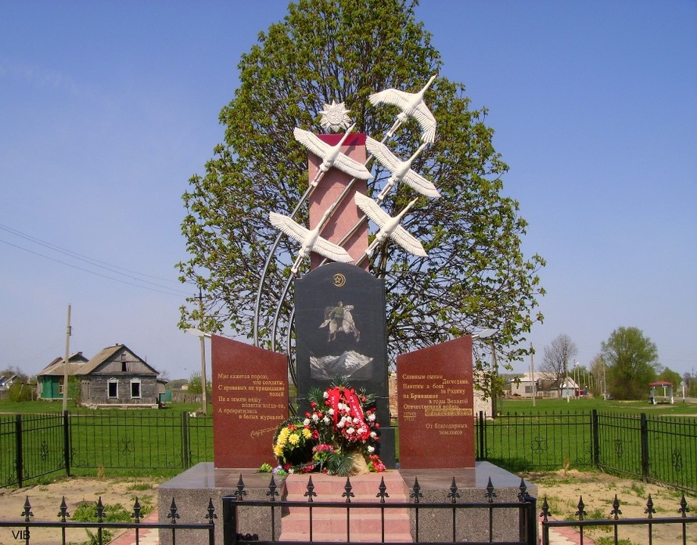 | 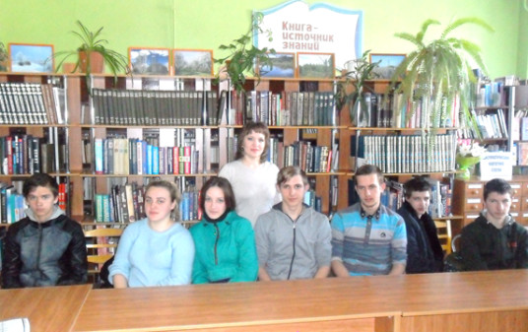

Цели муниципальной программы:
- Эффективное исполнение полномочий высшего исполнительного органа местного самоуправления,
- Обеспечение правопорядка и профилактика правонарушений,
- Обеспечение высокого качества образования в соответствии с меняющимися запросами населения и перспективными задачами развития российского общества и экономики,
- Повышение качества и доступности предоставления муниципальных услуг в Севском муниципальном районе,
- Реализация единой муниципальной политики в сфере строительства, архитектуры, муниципальной жилищной политики и сфере дорожного хозяйства,
- Повышение эффективности и безопасности функционирования автомобильных дорог общего пользования межмуниципального и местного значения,
- Создание условий, обеспечивающих возможность гражданам систематически заниматься физической культурой и спортом,
- Реализация стратегической роли культуры как духовно-нравственного основания развития личности и государства и сохранение культурного и исторического наследия,
- Обеспечение выполнения и создание условий для проведения на уровне района единой муниципальной политики в сфере реформирования, регулирования и функционирования жилищно-коммунального хозяйства и благоустройство территории района,
- Создание условий для устойчивого функционирования и развития сельского хозяйства, малого и среднего предпринимательства,
- Эффективное управление и распоряжение муниципальным имуществом Севского муниципального района,
- Обеспечение устойчивой работы и развития транспортного комплекса,
- Предоставление мер социальной поддержки социальных гарантий,
- Реализация единой муниципальной политики на территории Севского муниципального район
Задачи муниципальной программы:
- Создание условий для эффективной деятельности главы администрации муниципального района и администрации муниципального района;
- Обеспечение реализации отдельных государственных полномочий Брянской области, включая переданные на муниципальный уровень;
- Укрепление общественного порядка и обеспечение безопасности, вовлечение в эту деятельность муниципальных органов власти, общественных формирований и населения;
- Создание условий успешной социализации и эффективной самореализации молодежи;
- Развитие кадрового потенциала сферы образования;
- Обеспечение для граждан и организаций доступности услуг, оказываемых на основе информационно-телекоммуникационной инфраструктуры на всей территории Брянской области, а также создание условий для оказания экономически эффективными способами современных, доступных, надежных, качественных и безопасных услуг на основе инфраструктуры связи и телекоммуникаций;
- Газификация населённых пунктов и объектов социальной инфраструктуры, модернизация объектов коммунальной инфраструктуры;
- Развитие и модернизация сети автомобильных дорог общего пользования муниципального и местного значения;
- Популяризация массового и профессионального спорта, создание эффективной системы физического воспитания, ориентированного на обеспечение развития детей и подростков;
- Обеспечение свободы творчества и прав граждан на участие в культурной жизни, на равный доступ к культурным ценностям;
- Содействие реформированию жилищно-коммунального хозяйства, создание благоприятных условий граждан;
- Реализация отдельных мероприятий в области сельского хозяйства, малого и среднего предпринимательства;
- Обеспечение эффективного управления и распоряжения муниципальным имуществом Севского муниципального района;
- Совершенствование системы управления пассажирскими перевозками;
- Защита прав и законных интересов несовершеннолетних, лиц из числа детей-сирот и детей, оставшихся без попечения родителей;
- Социальная поддержка многодетных семей, реализация мероприятий, направленных на повышение социального статуса семьи и укрепление семейных ценностей;
- Социальная защита населения, имеющего льготный статус;
- Осуществление мер по улучшению положения граждан пожилого возраста, повышению степени их социальной защищенности, активизации участия пожилых людей в жизни общества, созданию условий для повышения качества жизни пожилых граждан;
- Осуществление муниципальной поддержки граждан в улучшении жилищных условий.

рублей
Основное мероприятие, направление расходов | План | Исполнено
Создание условий для эффективной деятельности главы администрации муниципального района и администрации муниципального района | 53 226 190,13 | 51 949 313,44
Поощрение муниципальных управленческих команд приграничных муниципальных образований Брянской области в 2025 году | 3 230 516,48 | 3 230 516,48
Обеспечение деятельности главы местной администрации (исполнительно-распорядительного органа муниципального образования) | 2 055 755,62 | 2 055 751,62
Руководство и управление в сфере установленных функций органов местного самоуправления | 28 908 867,04 | 28 428 500,70
Информационное освещение деятельности органов местного самоуправления | 62 500,00 | 62 500,00
Учреждения, обеспечивающие деятельность органов местного самоуправления и муниципальных учреждений | 17 462 950,99 | 16 666 444,64
Организация и осуществление мероприятий по территориальной обороне и гражданской обороне, защите населения и территории муниципального образования от чрезвычайных ситуаций природного и техногенного характера | 1 050 000,00 | 1 050 000,00
Исполнение исковых требований на основании вступивших в законную силу судебных актов | 10 000,00 | 10 000,00
Реализация переданных полномочий по решению отдельных вопросов местного значения поселений в соответствии с заключенными соглашениями в части осуществления внутреннего финансового контроля | 445 600,00 | 445 600,00
Обеспечение реализации отдельных государственных полномочий Брянской области, включая переданные на муниципальный уровень | 48 052 115,00 | 35 565 923,96
Осуществление отдельных государственных полномочий Брянской области в сфере деятельности по профилактике безнадзорности и правонарушений несовершеннолетних, организации деятельности административных комиссий и определения перечня должностных лиц органов местного самоуправления, уполномоченных составлять протоколы об административных правонарушениях (осуществление отдельных государственных полномочий Брянской области в сфере деятельности по профилактике безнадзорности и правонарушений несовершеннолетних) | 641 307,00 | 641 307,00
Осуществление отдельных государственных полномочий Брянской области в сфере деятельности по профилактике безнадзорности и правонарушений несовершеннолетних, организации деятельности административных комиссий и определения перечня должностных лиц органов местного самоуправления, уполномоченных составлять протоколы об административных правонарушениях (осуществление отдельных государственных полномочий Брянской области по организации деятельности административных комиссий) | 641 307,00 | 641 307,00
Осуществление отдельных государственных полномочий Брянской области в сфере деятельности по профилактике безнадзорности и правонарушений несовершеннолетних, организации деятельности административных комиссий и определения перечня должностных лиц органов местного самоуправления, уполномоченных составлять протоколы об административных правонарушениях (осуществление отдельных государственных полномочий Брянской области по определению перечня должностных лиц органов местного самоуправления. уполномоченных составлять протоколы об административных правонарушениях) | 200,00 | 0,00
Обеспечение сохранности жилых помещений, закрепленных за детьми-сиротами и детьми, оставшимися без попечения родителей | 119 600,00 | 51 500,00
Организация и осуществление деятельности по опеке и попечительству (содержание органов по опеке и попечительству) | 961 961,00 | 961 961,00
Организация и осуществление деятельности по опеке и попечительству (подготовка лиц, желающих принять на воспитание в свою семью ребенка, оставшегося без попечения родителей; подготовка граждан выразивших желание стать опекунами или попечителями совершеннолетних недееспособных или не полностью дееспособных граждан) | 40 000,00 | 0,00
Организация и осуществление деятельности по опеке и попечительству, (выплата ежемесячных денежных средств на содержание и проезд ребенка, переданного на воспитание в семью опекуна ( попечителя), приемную семью, вознаграждения приемным родителям) | 11 477 239,00 | 8 394 943,96
Установление регулируемых тарифов на регулярные перевозки пассажиров и багажа автомобильным транспортом и городским наземным электрическим транспортом по муниципальным маршрутам регулярных перевозок | 64 131,00 | 0,00
Осуществление отдельных полномочий в области охраны труда и уведомительной регистрации территориальных соглашений и коллективных договоров | 320 654,00 | 320 654,00
Составление (изменений) списков кандидатов в присяжные заседатели федеральных судов общей юрисдикции в Российской Федерации | 7 696,00 | 7 696,00
Обеспечение предоставления жилых помещений детям-сиротам и детям, оставшимся без попечения родителей, лицам из их числа по договорам найма специализированных жилых помещений | 33 778 020,00 | 24 546 555,00
Обеспечение эффективного управления и распоряжения муниципальным имуществом Севского муниципального района | 3 688 000,00 | 3 688 000,00
Оценка имущества, признание прав и регулирование отношений муниципальной собственности | 62 000,00 | 62 000,00
Мероприятия по землеустройству и землепользованию | 846 000,00 | 846 000,00
Обеспечение защищенности специализированных автотранспортных средств предназначенных для организации развозной торговли ( автолавок) | 2 780 000,00 | 2 780 000,00
Реализация отдельных мероприятий в области сельского хозяйства, малого и среднего предпринимательства | 200 000,00 | 191 637,00
Субсидии юридическим лицам и индивидуальным предпринимателям на компенсацию части транспортных расходов по доставке товаров первой необходимости автомагазинами в малонаселённые и отдалённые сельские населённые пункты за счёт средств Севского муниципального района Брянской области | 200 000,00 | 191 637,00
Социальная защита населения имеющего льготный статус | 1 964 490,00 | 1 964 490,00
Выплата муниципальных пенсий (доплат к государственным пенсиям) | 1 964 490,00 | 1 964 490,00
Осуществление муниципальной поддержки граждан в улучшении жилищных условий | 967 755,60 | 967 755,60
Реализация мероприятий по обеспечению жильем молодых семей | 967 755,60 | 967 755,60
Укрепление общественного порядка и обеспечение безопасности, вовлечение в эту деятельность муниципальных органов власти, общественных формирований и населения | 5 013 139,42 | 4 863 527,04
Единые дежурно-диспетчерские службы | 4 708 959,42 | 4 683 216,85
Противодействие злоупотреблению наркотиками и их незаконному обороту | 26 700,00 | 26 630,19
Оповещение населения об опасностях, возникающих при ведении военных действий и возникновении чрезвычайных ситуаций | 117 600,00 | 117 600,00
Создание и содержание запасов (резерва) материальных ресурсов муниципального образования в целях гражданской обороны и ликвидации чрезвычайных ситуаций | 159 880,00 | 36 080,00
Повышение доступности и качества представления дошкольного образования. общего образования. дополнительного образования детей | 6 531 613,65 | 6 352 109,68
Организация дополнительного образования | 6 531 613,65 | 6 352 109,68
Создание условий успешной социализации и эффективной самореализации молодежи | 107 000,00 | 97 653,69
Мероприятия по работе с семьей, детьми и молодежью | 107 000,00 | 97 653,69
Обеспечение для граждан и организаций доступности услуг, оказываемых на основе информационно-телекоммуникационной инфраструктуры на всей территории Брянской области, а также создание условий для оказания экономически эффективными способами современных, доступных, надежных, качественных и безопасных услуг на основе инфраструктуры связи и телекоммуникациий | 5 359 107,14 | 5 357 256,87
Поощрение муниципальных управленческих команд приграничных муниципальных образований Брянской области | 84 621,72 | 84 621,72
Многофункциональные центры предоставления государственных и муниципальных услуг | 5 274 485,42 | 5 272 635,15
Развитие и модернизация сети автомобильных дорог общего пользования муниципального и местного значения | 14 754 450,08 | 7 692 296,77
Обеспечение сохранности автомобильных дорог местного значения и условий безопасности движения по ним. | 60 000,00 | 60 000,00
Реализация переданных полномочий по решению отдельных вопросов местного значения муниципальных районов в соответствии с заключенными соглашениями на дорожную деятельность в отношении автомобильных дорог местного значения в границах населенных пунктов поселения и обеспечение безопасности дорожного движения на них, включая создание и обеспечение функционирования парковок (парковочных мест), осуществление муниципального контроля за сохранностью автомобильных дорог местного значения в границах населенных пунктов поселений, а также осуществление иных полномочий в области использования автомобильных дорог и осуществление дорожной деятельности | 14 694 450,08 | 7 632 296,77
Совершенствование системы управления пассажирскими перевозками | 4 309 614,00 | 4 309 613,71
Мероприятия по обеспечению функционирования комплекса "Безопасный город" | 54 167,00 | 54 166,95
Организация транспортного обслуживания населения по муниципальным маршрутам регулярных перевозок по регулируемым тарифам | 4 220 747,00 | 4 220 746,76
Уплата налогов сборов и иных обязательных платежей | 34 700,00 | 34 700,00
Популяризация массового и профессионального спорта, создание эффективной системы физического воспитания, ориентированного на обеспечение развития детей и подростков | 6 829 535,39 | 6 335 424,44
Организации дополнительного образования | 5 391 335,00 | 5 165 249,82
Спортивно-оздоровительные комплексы | 1 118 565,00 | 910 029,06
Мероприятия по развитию физической культуры и спорта | 235 000,00 | 178 594,65
Развитие материально-технической базы муниципальных образований в сфере физической культуры и спорта | 84 635,39 | 81 550,91
Обеспечение свободы творчества и прав граждан на участие в культурной жизни, на равный доступ к культурным ценностям | 43 777 256,86 | 43 268 743,08
Библиотеки | 18 261 100,00 | 18 165 952,81
Дворцы и дома культуры, клубы, выставочные залы | 22 861 586,41 | 22 448 293,31
Мероприятия по развитию культуры | 379 244,72 | 379 181,23
Мероприятия по охране, сохранению и популяризации культурного наследия | 79 520,00 | 79 510,00
Реализация переданных полномочий по решению отдельных вопросов местного значения поселений в соответствии с заключенными соглашениями по созданию условий для организации досуга и обеспечения жителей поселений услугами организаций культуры | 1 242 480,00 | 1 242 480,00
Реализация переданных полномочий по решению отдельных вопросов местного значения поселений в соответствии с заключенными соглашениями по организации библиотечного обслуживания населения, комплектованию и обеспечению сохранности библиотечных фондов библиотек поселений | 684 853,00 | 684 853,00
Государственная поддержка отрасли культуры | 268 472,73 | 268 472,73
Реализация мер социальной поддержки работников культуры | 18 000,00 | 18 000,00
Предоставление мер социальной поддержки по оплате жилья и коммунальных услуг отдельным категориям граждан, работающих в учреждениях культуры, находящихся в сельской местности или поселках городского типа на территории Брянской области | 18 000,00 | 18 000,00
Реализация мероприятий по проведению работ по ремонту, реставрации, благоустройству воинских захоронений | 299 220,38 | 299 220,38
Мероприятия по благоустройству | 107 189,38 | 107 189,38
Мероприятия по охране, сохранению и популяризации культурного наследия | 192 031,00 | 192 031,00
Обеспечение проведение мероприятий, направленных на реформирование жилищно-коммунального хозяйства, с целью создание благоприятных условий граждан | 2 641 582,03 | 2 641 532,32
Мероприятия в сфере коммунального хозяйства | 3 802,57 | 3 802,57
Уплата взносов на капитальный ремонт многоквартирных домов за объекты муниципальной казны и имущества, закрепленного за органами местного самоуправления | 137 779,46 | 137 729,75
"Субсидия МУП ""Севский водоканал"" на компенсацию выпадающих доходов организации, предоставляющей населению услуги холодного водоснабжения и водоотведения по тарифам, не обеспечивающим возмещение издержек" | 2 500 000,00 | 2 500 000,00
Региональный проект "Развитие инфраструктуры сферы спорта" | 271 817 975,60 | 157 824 476,61
Строительство (реконструкция) объектов физической культуры и спорта | 271 817 975,60 | 157 824 476,61
Региональный проект "Предупреждение и ликвидация заразных и иных болезней животных " | 319 357,75 | 319 357,75
Организация проведения на территории Брянской области мероприятий по предупреждению и ликвидации болезней животных, их лечению, защите населения от болезней, общих для человека и животных, в части оборудования и содержания скотомогильников (биотермических ям) и по организации мероприятий при осуществлении деятельности по обращению с животными без владельцев | 319 357,75 | 319 357,75
Всего: | 469 876 403,03 | 333 706 332,34

Муниципальная программа «Развитие образования Севского муниципального района» (2025 – 2027 годы)

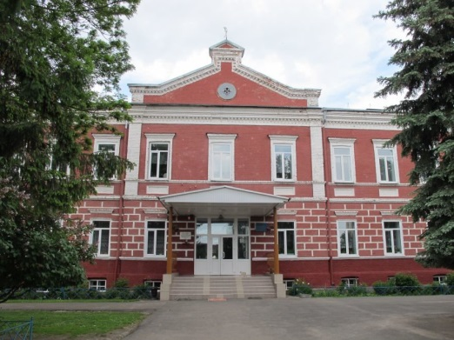 | 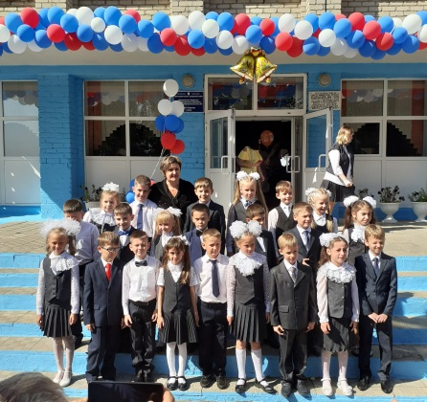 | 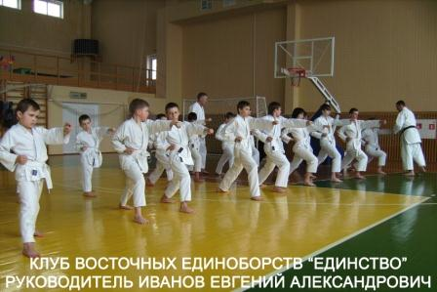

Цели муниципальной программы:
- обеспечение высокого качества образования в соответствие с меняющимися запросами населения и перспективными задачами развития российского общества и экономики,
- повышение эффективности реализации молодежной политики в интересах инновационного социально ориентированного развития района.
Задачи муниципальной программы:
- реализация муниципальной политики в сфере образования на территории Севского муниципального района,
- повышение доступности и качества предоставления дошкольного образования, общего образования, дополнительного образования детей,
- развитие кадрового потенциала сферы образования и реализация мер муниципальной поддержки работников образования,
- создание условий успешной социализации и эффективной самореализации обучающихся,
- повышение безопасности дорожного движения,
- проведение оздоровительной кампании детей и обучающихся.

рублей
Основное мероприятие, направление расходов | План |  | Исполнено
Реализация муниципальной политики в сфере образования на территории Севского муниципального района | 38 676 829,72 |  | 38 553 324,92
Поощрение муниципальных управленческих команд приграничных муниципальных образований Брянской области |  | 243 470,24 |  | 243 470,24
Руководство и управление в сфере установленных функций органов местного самоуправления | 1 910 463,25 |  | 1 902 129,00
Учреждения, обеспечивающие деятельность органов местного самоуправления и муниципальных учреждений | 36 522 896,23 |  | 36 407 725,68
Повышение доступности и качества предоставления дошкольного образования, общего образования, дополнительного образования детей | 257 687 733,82 |  | 255 889 226,69
Финансовое обеспечение государственных гарантий реализации прав на получение общедоступного и бесплатного начального общего, основного общего, среднего общего образования в общеобразовательных организациях | 148 186 932,23 |  | 148 175 058,57
Финансовое обеспечение государственных гарантий реализации прав на получение общедоступного и бесплатного дошкольного образования в образовательных организациях ( муниципальных дошкольных образовательных организациях, муниципальных общеобразовательных организациях, реализующих образовательные программы дошкольного образования, частных дошкольных образовательных организациях и частных общеобразовательных организациях, осуществляющих образовательную деятельность по имеющим государственную аккредитацию основным общеобразовательным программам и реализующих образовательные программы дошкольного образования) | 51 741 735,06 |  | 51 741 117,34
Компенсация части родительской платы за содержание ребенка в образовательных учреждениях, реализующих основную общеобразовательную программу дошкольного образования | 1 051 391,00 |  | 995 540,00
Дошкольные образовательные организации | 10 557 186,15 |  | 10 100 620,86
Общеобразовательные организации | 31 094 490,48 |  | 30 117 300,46
Организации дополнительного образования | 7 145 800,00 |  | 7 067 898,71
Учреждение психолого-медико-социального сопровождения | 1 810 784,37 |  | 1 704 520,61
Организация и проведение олимпиад, выставок, конкурсов, конференций и других общественных мероприятий | 55 816,00 |  | 55 816,00
Организация бесплатного горячего питания обучающихся, получающих начальное общее образование в государственных и муниципальных образовательных организациях | 4 161 866,21 |  | 4 114 270,39
Предоставление бесплатного питания обучающимся в муниципальных общеоразовательных организациях из многодетных семей | 1 881 732,32 |  | 1 817 083,75
Развитие кадрового потенциала сферы образования и реализация мер муниципальной поддержки работников образования | 1 748 699,71 |  | 1 747 482,10
Предоставление мер социальной поддержки педагогическим работникам и специалистам образовательных организаций (за исключением педагогических работников), работающим в сельских населенных пунктах и поселках городского типа на территории Брянской области | 1 669 967,71 |  | 1 669 967,71
Развитие кадрового потенциала, переподготовка и повышение квалификации персонала | 18 732,00 |  | 17 524,00
Мероприятия по развитию образования | 60 000,00 |  | 59 990,39
Реализация мероприятий по усовершенствованию инфраструктуры сферы образования | 4 487 000,00 |  | 4 487 000,00
Реализация инициативных проектов (Благоустройство спортивной и игровой площадок на территории МБДОУ-Детский сад №1 г.Севска) | 2 250 000,00 |  | 2 250 000,00
Реализация инициативных проектов ( Маленькая страна-благоустройство спортивной и игровых площадок на территории МБДОУ-Детский сад №2 г.Севска) | 2 237 000,00 |  | 2 237 000,00
Реализация мероприятий молодежной политики | 223 526,50 |  | 216 326,50
Мероприятия по работе с семьей, детьми и молодежью | 177 126,50 |  | 169 926,50
Организация временного трудоустройства несовершеннолетних граждан в возрасте от 14 до 18 лет | 46 400,00 |  | 46 400,00
Повышение безопасности дорожного движения | 1 560,00 |  | 1 560,00
Повышение безопасности дорожного движения | 1 560,00 |  | 1 560,00
Реализация мероприятий по проведению оздоровительной кампании детей | 472 369,60 |  | 465 869,60
Учреждения, обеспечивающие оздоровление детей | 26 497,00 |  | 19 997,00
Мероприятия по проведению оздоровительной кампании детей | 445 872,60 |  | 445 872,60
Региональный проект «Педагоги и наставники» | 19 750 417,51 |  | 19 690 593,23
беспечение выплат ежемесячного денежного вознаграждения советникам директоров по воспитанию и взаимодействию с детскими общественными объединениями государственных общеобразовательных организаций, профессиональных образовательных организаций субъектов Российской Федерации, города Байконура и федеральной территории "Сириус", муниципальных общеобразовательных организаций и профессиональных образовательных организаций | 703 080,00 |  | 674 313,28
Проведение мероприятий по обеспечению деятельности советников директора по воспитанию и взаимодействию с детскими общественными объединениями в общеобразовательных организациях | 1 279 737,51 |  | 1 279 737,51
Ежемесячное денежное вознаграждение за классное руководство педагогическим работникам государственных и муниципальных образовательных организаций, реализующих образовательные программы начального общего образования, образовательные программы основного общего образования, образовательные программы среднего общего образования | 17 767 600,00 |  | 17 736 542,44
Всего: | 323 048 136,86 |  | 321 051 383,04

Муниципальная программа «Управление муниципальными финансами Севского муниципального района (2025-2027 годы)»
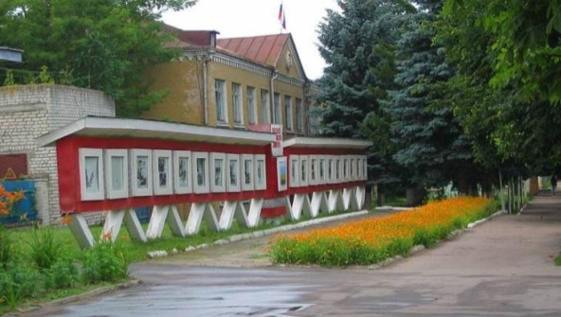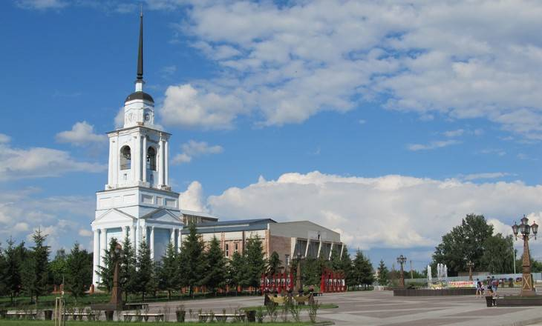
Цели муниципальной программы:
- обеспечение долгосрочной сбалансированности и устойчивости бюджетной системы, повышение качества управления общественными финансами Севского муниципального района
Задачи муниципальной программы:
- обеспечение финансовой устойчивости бюджетной системы Севского муниципального района путем проведения сбалансированности финансовой политики,
- создание условий для эффективного и ответственного управления муниципальными финансами.
рублей
Основное мероприятие, направление расходов | План | Исполнено
Обеспечение финансовой устойчивости бюджетной системы и повышение эффективности управления общественными финансами | 10 088 183,68 | 10 046 426,56
Поощрение муниципальных управленческих команд приграничных муниципальных образований Брянской области | 844 952,60 | 844 952,60
Руководство и управление в сфере установленных функций органов местного самоуправления | 9 243 231,08 | 9 201 473,96
Выравнивание бюджетной обеспеченности, поддержка мер по обеспечению сбалансированности местных бюджетов | 8 390 000,00 | 8 390 000,00
Реализация государственных полномочий Брянской области по расчету и предоставлению дотаций на выравнивание бюджетной обеспеченности поселений | 790 000,00 | 790 000,00
Поддержка мер по обеспечению сбалансированности бюджетов поселений | 7 600 000,00 | 7 600 000,00
Использование мер стимулирующего характера. направленные на поощрение управленческих команд | 1 596 438,96 | 1 596 438,96
Поощрение муниципальных управленческих команд приграничных муниципальных образований Брянской области | 1 596 438,96 | 1 596 438,96
Всего | 20 074 622,64 | 20 032 865,52

Непрограммная часть расходов бюджета

Направление расходов | Утверждено | Исполнено
Руководство и управление в сфере установленных функций органов местного самоуправления | 1 102 604,00 | 1 084 381,34
Опубликование нормативных правовых актов муниципальных образований и иной официальной информации | 93 000,00 | 0,00
Резервный фонд Правительства Брянской области | 251 088 028,88 | 213 143 301,36
Достижение показателей деятельности органов исполнительной власти субъектов Российской Федерации | 533 433,00 | 533 433,00
Обеспечение деятельности руководителя контрольно-счетного органа муниципального образования и его заместителей | 1 204 774,03 | 1 200 841,85
Реализация переданных полномочий по решению отдельных вопросов местного значения поселений в соответствии с заключенными соглашениями в части осуществления внешнего муниципального финансового контроля | 465 600,00 | 465 600,00
ИТОГО | 254 487 439,91 | 216 427 557,55

ИСТОЧНИКИ ВНУТРЕННЕГО ФИНАНСИРОВАНИЯ ДЕФИЦИТА БЮДЖЕТА МУНИЦИПАЛЬНОГО РАЙОНА
Бюджет муниципального района исполнен с профицитом в сумме 339 751,67 рублей.
По состоянию на 01.01.2026 года задолженность по муниципальному долгу в бюджете Севского муниципального района отсутствует. В отчетном периоде бюджетные кредиты не получались и не гасились.
В связи с отсутствием претендентов на получение муниципальных гарантий муниципальные гарантии в текущем году не предоставлялись. Долг по муниципальным гарантиям по состоянию на 01.01.2026 года отсутствует.

Контактная информация

Органом муниципальной власти, ответственным за разработку Бюджета для граждан, является Финансовое управление администрации Севского муниципального района.

Финансовое управление администрации Севского муниципального района
Адрес: 242440 г.Севск, Р.Люксембург,50.
тел./факс (483 56) 9-10-82
E-mail:fin_upr@mail.ru





